Галимьянов Рахим Рашитович
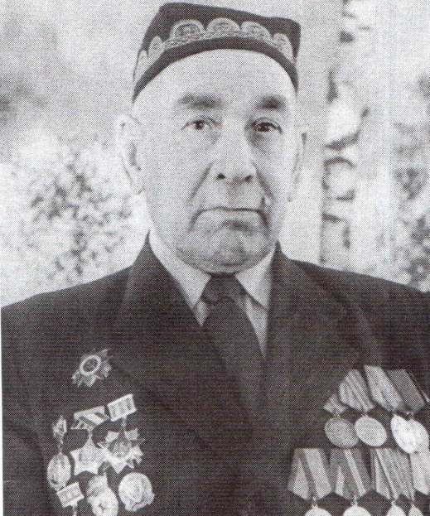

9 мая- это праздник Великой Победы для миллионов людей в нашей стране. Но все ли задумываются о том, какой ценой досталась эта победа? Война-это самое страшное, что может случиться с каждым из нас. Внезапно начавшаяся 22 июня 1941 года Великая Отечественная война стала ужасной вестью для каждой советской семьи. Она коснулась каждого человека, в каждом она оставила неизгладимый след, который не даёт забыть минувшие события тех страшных времён. Прадедушки не любят вспоминать об этих днях, но что-то мне всё-таки удалось запомнить из их рассказов. Услышав о вероломном нападении немецко-фашистских захватчиков на нашу родину, наши отцы и деды гурьбой пошли в военкомат. Но не каждый мог сразу же призваться в ряды Советской Армии. Были нужны силы и для работы в тылу. Мой прапрадедушка служил в рядах Советской Армии, он защищал свою Родину. Моего прапрадедушку зовут Галимьянов Рахим Рашитович. Он 1909 года рождения, был призван Параньгиским РВК Марийской АССР ( Районный Военный Комиссариат). В 32 года он уже был женат, у него было 8 детей. Как раз в это время Рахим ушел на войну. По окончании войны ( 1945г) он вернулся домой. Умер мой прапрадедушка в 1972 году. Прожил он 63 года. Имел много наград– орден “Отечественной войны I степени”, медаль “За Победу над Германией” и юбилейные медали. Память о нём запечатлена на страницах книги памяти ,выпущенной в 1990 году в посёлке Параньга. Место его захоронения : Параньгинское кладбище Марийской АССР. Одержать победу помогли своим трудом и в тылу. Работали все под лозунгом “Все для фронта! Все для победы!”. Нелегкая доля пала на плечи женщин, стариков и детей. Не покладая рук, не щадя себя – на заводах, полях и шахтах – трудились все, кто мог, приближая Победу. Даже дети и подростки работали наравне со взрослыми. Обе мои прабабушки были награждены медалями “За доблестный труд в Великой Отечественной войне”. Сейчас их уже нет с нами, но память о них жива. В нашей семье бережно хранятся все фотографии. Тех людей, которые отдали за нас свои жизни забывать нельзя. Неизвестно, как бы у нас все сложилось, если бы не они. Память о подвигах моих родственников, отдавших жизнь в этой страшной войне, будет передаваться в нашей семье из поколения в поколение. Чтобы почтить их память я выхожу на Бессмертный полк 9 мая с фотографией моего прапрадедушки и очень им горжусь!
Работу подготовила студенка группы 4110 Мингазова Регина Динаровна,riopart@mail.ru

